Concorso



Équipe 4^ A
I. P.S.S.C.T ‘l. Einaudi’
La Spezia

L’équipe 4^A dell’Istituto Professionale di Stato per i Servizi Commerciali e Turistici “Luigi Einaudi” della Spezia ringrazia tutti coloro che a vario titolo hanno, con il loro aiuto, permesso la realizzazione di tale produzione.
Un ringraziamento particolare
Alla Dirigente Scolastica Dott.ssa. Clementina Petillo per la disponibilità dimostrataci.
Alla Prof.ssa Simonetta Mazzoccola per la collaborazione alla stesura del questionario e alla individuazione dell’universo da indagare.
Alla Prof.ssa Catia Loccori e all’assistente tecnico Davide Cencioni per l’attenzione prestataci nel Laboratorio informatico.
Alla Prof.ssa Bianca Pietrini per la collaborazione prestataci dal punto di vista organizzativo.

Equipe 4A

Nomi Cognomi

Elisa Amadio

Ilaria Assirati

Elisa Borsari

Michela Carmé

Daniele Costa

Illary Da Valle

Chiara Giordano

Alessandro Maggiani

Fatiha Nadif

Zineb Ouakar

Diego Viviani

1. La metodologia di ricerca utilizzata per l’indagine

Il primo problema, con cui l’equipe 4^ dell’Istituto Professionale di Stato per i Servizi Commerciali e Turistici “Luigi Einaudi” della Spezia si è dovuta confrontare, è stato identificare l’universo al quale circoscrivere l’indagine. Dopo attenta analisi si è stabilito di considerare come popolazione la totalità dei componenti dell’Istituto; Dirigenti, insegnanti, studenti, segretari e collaboratori scolastici.
Il numero complessivo d’intervistati è stato 263

Sono stati identificate quattro diverse fasce d’età degli intervistati:
- Soggetti compresi tra i 14 e i 16 anni
- Soggetti compresi tra i 17 e i 18 anni
- Soggetti compresi tra i 19 e i 21 anni
- Soggetti compresi tra i 22 e i 65 anni

Una volta definito l’ambito di ricerca, il gruppo di lavoro ha costruito un questionario articolato in più domande al fine di:
- Cogliere aspetti degli intervistati quali età e sesso (domanda n°1 e n°2)
- Distinguere fumatori, non fumatori, ex fumatori (domanda n°3 e n° 7)
- Individuare, nell’ambito dei fumatori, il numero delle sigarette fumate, la motivazione che li ha spinti ad iniziare, da quanto tempo fumano (domanda n°4, n°5 e n°6)
- Individuare nell’ambito degli ex fumatori la motivazione che li ha indotti a smettere (domanda n°8)
Nel complesso si è trattato di numero 6 domande chiuse e numero 2 di domande aperte.

Il questionario è stato così analizzato:
- per ogni fascia di età sono stati raccolti i dati ed elaborati con grafici
- è stato attuato un confronto fra i dati raccolti ed i dati ISTAT
- è stato ulteriormente sviscerato il problema,grazie alle informazioni raccolte, distinguendo 3 sezioni:
- Sezione intervistati
- Sezione fumatori
- Sezione ex fumatori

2. Questionario

Istituto Professionale di Stato per i Servizi Commerciali e Turistici
“L.Einaudi” La Spezia
Concorso “L’ANNUARIO VA A SCUOLA”
Inf. www.annuarioliguria.it

Questionario: “Fumatori dai 14 anni in su”

- Sesso F  M 
- Anno di nascita 19.....
- Fumatore SI  NO 
- Perché hai iniziato?
Per sembrare più grande
Per imitare qualcuno
Altro ..............
- Da quanto fumi?
Pochi mesi
Qualche anno
Tanti anni (specificare in numero .....)
- Quante sigarette fumi al giorno ?
Meno di 6 sigarette  Da 10 a 20 sigarette
Da 6 a 10 sigarette  Più di 20 sigarette

- Ex fumatore SI  NO 

- Perché hai smesso?

3. Elaborazione dei dati in funzione alla fascia di età

I questionari raccolti sono stati divisi in quattro gruppi in funzione all’età degli intervistati:

- Soggetti compresi tra i 14 e i 16 anni
- Soggetti compresi tra i 17 e i 18 anni
- Soggetti compresi tra i 19 e i 21 anni
- Soggetti compresi tra i 22 e i 65 anni

Per ogni gruppo si è distinto fra maschi e femmine

Per ogni fascia d’età sono stati raccolti i dati ed elaborati poi con grafici esplicativi.

Fascia 14- 16 anni
Domanda n. 1 (Intervistati)
 | Maschi |  |  |  | 11
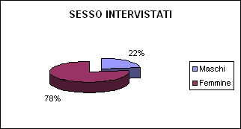
Sesso
 | Femmine |  |  |  | 38
Totale |  |  |  |  | 49
Domanda n.3, n.7 (Fumatori, non fumatori, ex fumatori)
 | Fumatori |  |  | Non |  |  |  | Ex |  |  |  | Totale
Maschi | 3 |  |  | 7 |  |  |  | 1 |  |  |  | 11
Femmine | 16 |  |  | 20 |  |  |  | 2 |  |  |  | 38
totali | 19 |  |  | 27 |  |  |  | 3 |  |  |  | 49
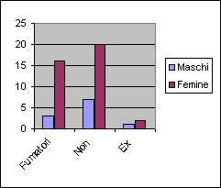
Domanda n.6 (n° sigarette)
 | <a 6 |  | Tra 7 e 10 |  |  | 11 20 |  |  |  |  | Sup. 20 |  |  |  | Tot. Fum.
Maschi | 1 |  | 0 |  |  | 2 |  |  |  |  | 0 |  |  |  | 3
Femmine | 8 |  | 6 |  |  | 2 |  |  |  |  | 0 |  |  |  | 16
Totali | 9 |  | 6 |  |  | 4 |  |  |  |  | 0 |  |  |  | 19
 |  |  |  |  |  |  |  |  |  |  | 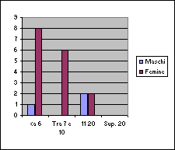
Domanda n.4 (perchè hai iniziato?)
 | per sembrare più grande | per imitare |  |  |  |  |  | Altro |  | Tot. Fum.
Maschi | 0 | 0 |  |  |  |  |  | 3 |  | 3
Femmine | 2 | 1 |  |  |  |  |  | 13 |  | 16
 | 2 | 1 |  |  |  |  |  | 16 |  | 19
Altro: (M) | Per provare |  |  |  |  |  |  | 1
 | Per rilassarmi |  |  |  |  |  |  | 1
 | Per piacere personale |  |  |  |  |  |  | 1
 | Totale |  |  |  |  |  |  | 3
Altro: (F) | Per provare |  |  |  |  |  |  | 4
 | Per sfogarsi |  |  |  |  |  |  | 2
 | Per curiosità |  |  |  |  |  |  | 3
 | Perchè mi piace |  |  |  |  |  |  | 2
 | Non specifica |  |  |  |  |  |  | 2
 | Totale |  |  |  |  |  |  | 13
Domanda n° 5: (da quanto )
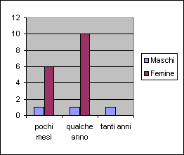 | pochi mesi |  | qualche anno |  |  |  | tanti anni |  |  |  |  | Tot. Fum.
maschi | 1 |  | 1 |  |  |  | 1 |  |  |  |  | 3
femmine | 6 |  | 10 |  |  |  | 0 |  |  |  |  | 16
totale | 7 |  | 11 |  |  |  | 1 |  |  |  |  | 19
Domanda n° 8:( perchè hai smesso)
Maschi: | Mi rovino la vita |  |  |  |  |  |  |  | 1
Femmine: | Non provo gusto |  |  |  |  |  |  |  | 1
 | non specifica |  |  |  |  |  |  |  | 1

Fascia 17 – 18 anni
Domanda n. 1 (Intervistati)
 | Maschi | 43
Sesso
 | Femmine | 59
 | TOTALE | 102
Domanda n.3, n.7 (Fumatori/non fumatori/ex fumatori)
 | Fumatori | Non fumatori | Ex fumatori | Totale intervistati
Maschi | 13 | 28 | 2 | 43
Femmine | 26 | 24 | 9 | 59
 | 39 | 52 | 11 | 102
Domanda n.6 (n° sigarette)
 | <a 6 | Tra 7 e 10 | 11 20 | Sup. 20 | Totale sigarette
Maschi | 3 | 1 | 5 | 4 | 13
Femmine | 10 | 6 | 10 | 0 | 26
 | 13 | 7 | 15 | 4 | 39
Domanda n.4 (perchè hai iniziato?)
 | Per sembrare più grande | Per imitare qualcuno | Altro | Totale intervistati
Maschi | 1 | 1 | 11 | 13
Femmine | 6 | 1 | 19 | 26
 | 7 | 2 | 30 | 39
Altro: (M) | Per provare |  |  | 3
 | Per piacere personale |  |  | 4
 | Non specificano |  |  | 4
 |  |  |  | 11
Altro: (F) | Per provare |  |  | 5
 | Per piacere personale |  |  | 8
 | Non specificano |  |  | 6
 |  |  |  | 19
Domanda n° 5: (da quanto)
 |  | anni
 | pochi mesi | qualche anno | tanti anni | Totale intervistati
maschi | 1 | 9 | 3 | 13
femmine | 1 | 19 | 6 | 26
 | 2 | 28 | 9 | 39
Domanda n° 8: (perchè hai smesso)
Maschi
Per la salute |  | 2
Per la giovane età |  | 0
Perché fa male |  | 0
Non specifica |  | 0
 |  | 2
Femmine
Per la salute |  | 0
Per la giovane età |  | 2
Perché fa male |  | 6
Non specifica |  | 1
 |  | 9
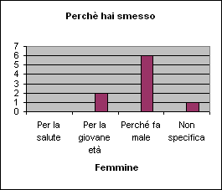 |  |  |  |  | 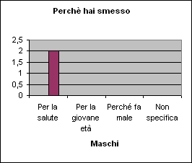

Fascia 17 – 21 anni
Domanda n° 1: (Intervistati)
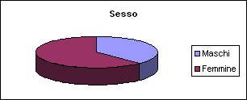 | Maschi | 26
Sesso
 | Femmine | 43
 | TOTALE | 69
Domanda N° 3 e 7 (fumatori, non, ex)
 | Fumatori | Non | Ex | Tot Inter
Maschi | 12 | 13 | 1 | 26
Femmine | 23 | 16 | 4 | 43
 | 35 | 29 | 5 | 69
 |  | 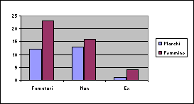
Domanda n.6 (n° sigarette)
 | <a 6 | Tra 7 e 10 | 11 20 | Sup. 20 | tot fuma
Maschi | 1 | 4 | 4 | 3 | 12
Femmine | 11 | 4 | 7 | 1 | 23
 | 12 | 8 | 11 | 4 | 35
 | 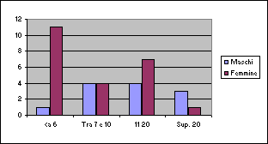
Domanda n.4 (perchè hai iniziato?)
 | Risposta 1 | Risposta 2 | Altro | tot fumat
Maschi | 0 | 0 | 12 | 12
Femmine | 3 | 3 | 17 | 23
 | 3 | 3 | 29 | 35
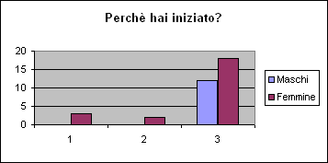

Altro: (M) | Non specifica |  | 5
 | per piacere personale |  | 2
 | Per bisogno |  | 1
 | Per provare |  | 4
 |  |  | 12
Altro: (F) | Per provare |  | 6
 | Non specifica |  | 5
 | per piacere personale |  | 5
 | mi hanno insegnato |  | 1
 |  |  | 17
Domanda n° 5: (da quanto fumi?)
 |  | anni
 | pochi mesi | qualche anno | tanti anni | Tot fum
Maschi | 1 | 8 | 3 | 12
Femmine | 6 | 13 | 4 | 23
 | 7 | 21 | 7 | 35
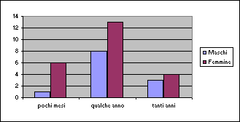

Domanda n° 8: perchè hai smesso
Maschi: | Per risparmiare denaro |  | 1
Femmine: | Non provo gusto |  | 1
 | Per problemi di salute |  | 3
 |  |  | 4
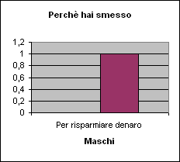 |  |  | 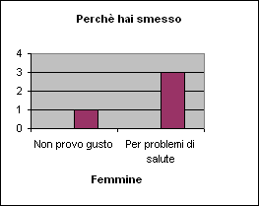

Fascia 22-65
Domanda n. 1 (maschi, femmine)
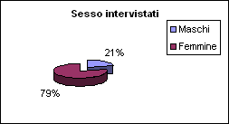 | Maschi | 9
Sesso
 | Femmine | 34
 | TOTALE | 43
Domanda n.3, n.7(fumatori, non, ex)
 | Fumatori | Non | Ex | tot inter
Maschi | 2 | 6 | 1 | 9
Femmine | 6 | 22 | 6 | 34
 | 8 | 28 | 7 | 43
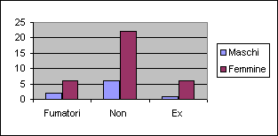
Domanda n.6 (n° sigarette)
 | <a 6 | 7 - 10 | 11 e 20 | >20 | tot fum
Maschi | 1 | 1 | 0 | 0 | 2
Femmine | 0 | 2 | 1 | 3 | 6
 | 1 | 3 | 1 | 3 | 8
 | 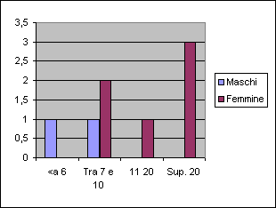
Domanda n* 4 (perchè iniziato)
 | più grande | Per imitare | Altro | tot fum
Maschi | 0 | 0 | 2 | 2
Femmine | 0 | 1 | 5 | 6
 | 0 | 1 | 7 | 8
Altro: (M)
 | Per piacere personale |  |  | 1
 | Non specificato |  |  | 1
 |  |  |  | 2
Altro: (F) | Per voglia |  |  | 1
 | Per piacere personale |  |  | 1
 | Non specificato |  |  | 2
 | Per provare una cosa nuova |  |  | 1
 |  |  |  | 5
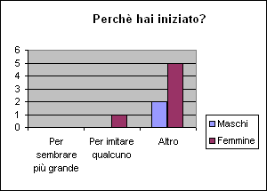
Domanda n° 5: (da quanto)
 |  | anni
 | mesi | qualche anno | tanti N° | tot fum
Maschi | 0 | 0 | 2 | 2
Femmine | 0 | 1 | 5 | 6
 | 0 | 0 | 7 | 8
 | 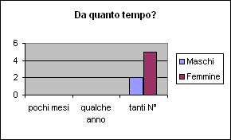
Domanda n° 8: (perchè hai smesso)
Maschi: | Per la salute |  | 1
Femmine: | Per la salute |  | 3
 | Non specifica |  | 3
 |  |  | 6
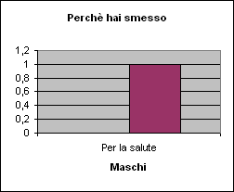 |  | 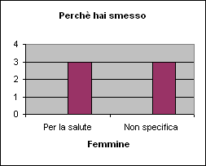

Riepilogo generale
Domanda n. 1 (intervistati)
 | Maschi | 89
Sesso
 | Femmine | 174
TOTALE Intervistati |  | 263
Domanda n.3, n.7( fumatori,non, ex)
 | Fumatori | Non fumatori | Ex fumatori | TOTALE intervistati
Maschi | 30 | 54 | 5 | 89
Femmine | 71 | 82 | 21 | 174
 | 101 | 136 | 26 | 263
 |  | 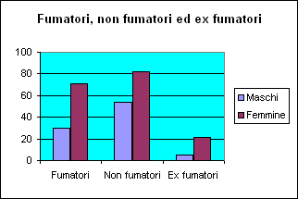
Domanda n. 6 (n° sigarette)
 | < a 6 | Tra 7 e 10 | tra 11 e 20 | più di 20 |  |  |  |  |  |  |  | totale
Maschi | 6 | 6 | 11 | 7 |  |  |  |  |  |  |  |  |  | 30
Femmine | 29 | 18 | 20 | 4 |  |  |  |  |  |  |  |  |  | 71
 | 34 | 25 | 31 | 11 |  |  |  |  |  |  |  |  |  | 101
 |  | 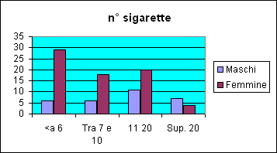
Domanda n.4 (perchè hai iniziato?)
 | Per sembrare più grande | Per imitare qualcuno | Altro | TOTALE
Maschi | 1 | 1 | 28 | 30
Femmine | 11 | 5 | 55 | 71
 | 12 | 6 | 83 | 101
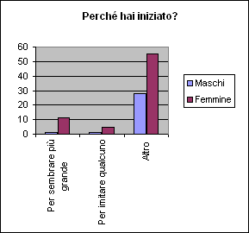
Altro: (M) | Non specificato |  | 10
 | Per piacere personale |  | 9
 | Per provare |  | 8
 | Per rilassarmi |  | 1
 |  |  | 28
Altro: (F) | Per provare |  | 21
 | Per piacere personale |  | 17
 | Non specificano |  | 15
 | Mi hanno insegnato |  | 1
 | Per sfogarmi |  | 1
 |  |  | 55
Domanda n° 5da quanto)
 |  | anni
 | pochi mesi | qualche anno | tanti anni
maschi | 3 | 18 | 9
femmine | 13 | 42 | 15
 | 16 | 60 | 24
 | 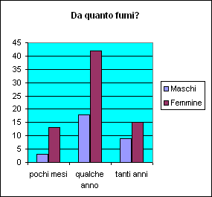
Domanda n° 8:( perchè hai smesso)
MASCHI | Per risparmiare denaro |  | 1
 | Per la salute |  | 4
 |  |  | 5
FEMMINE | Per motivi di salute |  | 12
 | Non specifica |  | 5
 | Non provo gusto |  | 2
 | Per la giovane età |  | 2
 |  |  | 21
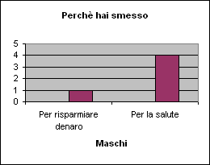
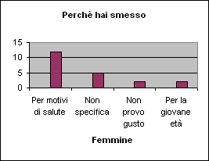

4. Confronto con i dati ISTAT

DATI ISTAT

 | LIGURIA |  |  | ITALIA |  |  | ITALIA NORD OCCIDENTALE
 | 2000 | 2001 | 2002 | 2000 | 2001 | 2002 | 2000 | 2001 | 2002
Non fumatori | 55.4 | 55.6 | 51.0 | 52.8 | 53.9 | 53.7 | 51.9 | 53.0 | 51.4
Ex fumatori | 22.2 | 19.6 | 23.9 | 19,8 | 20.1 | 20.7 | 21.6 | 22.3 | 22.0
Fumatori | 21.1 | 23.2 | 23.2 | 24.1 | 23.8 | 23.7 | 23.5 | 23.5 | 25.3
Fumatori sigarette | 97.0 | 96.3 | 94.6 | 97.5 | 97.8 | 95.5 | 96.8 | 96.8 | 95.3
meno di 6 sigarette | 12.4 | 11.5 | 19.4 | 15.4 | 15.0 | 16.0 | 15.6 | 16.1 | 17.1
6-10 | 27.8 | 28.6 | 26.8 | 28.8 | 28.7 | 30.6 | 30.9 | 30.6 | 33.5
11-20 | 47.8 | 46.6 | 42.0 | 45.0 | 45.5 | 46.0 | 44.3 | 42.6 | 42.3
oltre 20 | 11.2 | 12.0 | 12.2 | 10.2 | 10.2 | 9.6 | 8.8 | 9.8 | 8.8
numero medio | 15.4 | 15.3 | 14.7 | 14.6 | 14.7 | 14.4 | 14.1 | 14.4 | 13.7

Confronto Dati Liguria e dati Equipe 4A

 | LIGURIA |  |  | Equipe 4A
 | 2000 | 2001 | 2002 | 2005
Non fumatori | 55.4 | 55.6 | 51.0 | 51,7
Ex fumatori | 22.2 | 19.6 | 23.9 | 9,9
Fumatori | 21.1 | 23.2 | 23.2 | 38,4
Fumatori sigarette | 97.0 | 96.3 | 94.6 | 100
meno di 6 sigarette | 12.4 | 11.5 | 19.4 | 33,7
6-10 | 27.8 | 28.6 | 26.8 | 24,7
11-20 | 47.8 | 46.6 | 42.0 | 30,7
oltre 20 | 11.2 | 12.0 | 12.2 | 10,9
numero medio | 15.4 | 15.3 | 14.7 | 12,81

Considerazioni:

L’equipe 4A ha rilevato, dal confronto con i dati ISTAT della Liguria, delle similitudini e delle diversità:

- La percentuale dei fumatori è in tendenza con i dati ISTAT;

- La percentuale degli ex fumatori risulta notevolmente inferiore rispetto ai dati ISTAT, spiegabile con il fatto che l’80% gli intervistati dall’équipe 4A, è di età compresa tra i 14 anni e i 22 anni

La percentuale dei fumatori distinti nelle quattro fasce presenta diversità:

    - risulta che il numero di fumatori di meno di 6 sigarette al giorno è superiore rispetto alle indagini ISTAT;
    - Il numero dei fumatori di sigarette è invece sensibilmente inferiore rispetto alle indagini ISTAT nella fascia tra le 11 e le 20.

presenta similitudini:

    - Le percentuali dei nostri dati e quelli dell’ISTAT, nella fascia di fumatori di sigarette tra 6 e 10 sono molto simili;
    - È inoltre molto simile la percentuale dei fumatori nella 4° fascia.

In sostanza, la nostra indagine indica che il 58,4% degli intervistati fuma meno di 10 sigarette e ciò è in relazione con l’età degli intervistati.

Confronto Dati Italia e dati Equipe 4A

 | ITALIA |  |  | Equipe 4 A
 | 2000 | 2001 | 2002 | 2005
Non fumatori | 52.8 | 53.9 | 53.7 | 51,7
Ex fumatori | 19,8 | 20.1 | 20.7 | 9,9
Fumatori | 24.1 | 23.8 | 23.7 | 38,4
Fumatori sigarette | 97.5 | 97.8 | 95.5 | 100
meno di 6 sigarette | 15.4 | 15.0 | 16.0 | 33,7
6-10 | 28.8 | 28.7 | 30.6 | 24,7
11-20 | 45.0 | 45.5 | 46.0 | 30,7
oltre 20 | 10.2 | 10.2 | 9.6 | 10,9
numero medio | 14.6 | 14.7 | 14.4 | 12,81

Considerazioni:

Dal confronto dei dati ISTAT raccolti in Liguria con i nostri, le discordanze sono aumentate:

- La percentuale degli ex fumatori è in controtendenza rispetto ai dati ISTAT;
- La percentuale dei fumatori è superiore;
- La percentuale dei non fumatori è molto vicino alle percentuali fornite dall'indagine ISTAT;
- La percentuale dei fumatori di meno di 6 sigarette è sensibilmente discorde.

I nostri dati invece sono in netta tendenza con quelli ISTAT per quanto riguarda il numero dei non fumatori e quello dei fumatori oltre le 20 sigarette.

Confronto Dati Italia Nord occidentale e dati Equipe 4A

 | ITALIA NORD OCCIDENTALE |  |  | Equipe 4 A
 | 2000 | 2001 | 2002 | 2005
Non fumatori | 51.9 | 53.0 | 51.4 | 51,7
Ex fumatori | 21.6 | 22.3 | 22.0 | 9,9
Fumatori | 23.5 | 23.5 | 25.3 | 38,4
Fumatori sigarette | 96.8 | 96.8 | 95.3 | 100
meno di 6 sigarette | 15.6 | 16.1 | 17.1 | 33,7
6-10 | 30.9 | 30.6 | 33.5 | 24,7
11-20 | 44.3 | 42.6 | 42.3 | 30,7
oltre 20 | 8.8 | 9.8 | 8.8 | 10,9
numero medio | 14.1 | 14.4 | 13.7 | 12,81

Considerazioni:

Confrontiamo ora i dati ISTAT raccolti nell'Italia nord occidentale con quelli dell'equipe 4A:

- La percentuale dei non fumatori è ancora una volta concorde con i dati ISTAT;
- Anche la percentuale degli ex fumatori è nuovamente la metà circa di quella fornita dall’ISTAT.

    - La percentuale dei fumatori di meno di 6 sigarette al giorno è sempre in controtendenza;
    - E' ancora una volta minore la percentuale dei fumatori intervistati dalla 4A compresi nella fascia tra le 6 e le 10 sigarette;
    - Sono ancora in percentuale minore i ragazzi da noi intervistati nella fascia tra le 11 e le 20 sigarette al giorno;
    - La percentuale dei fumatori di più di 20 sigarette al giorno da noi intervistati è molto vicino ai dati rilevati dall'ISTAT.

5 . Approfondimento

I risultati dell’indagine sono stati rielaborati, in modo da ottenere ulteriori informazioni distinguendo 3 sezioni:

- Sezione uno: intervistati

- Sezione due: fumatori

- Sezione tre: ex fumatori

Sezione uno: intervistati

INTERVISTATI (SESSO E ANNO DI NASCITA)
 | Maschi | 89
Sesso
 | Femmine | 174
 | TOTALE | 263
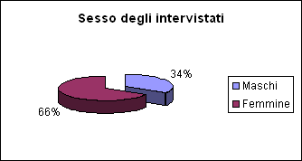

FUMATORI, NON FUMATORI, EX-FUMATORI
 | Fumatori | Non fumatori | Ex fumatori | TOTALE intervistati
Maschi | 30 | 54 | 5 | 89
Femmine | 71 | 82 | 21 | 174
 | 101 | 136 | 26 | 263
 | 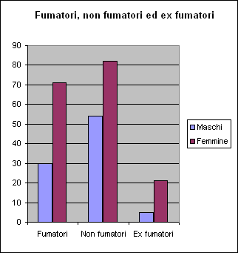

Considerazioni Abbiamo potuto accertare che il 38.4% degli intervistati si dichiara fumatore mentre il 51.7% non fumatore e il 9.8% ha smesso di fumare.

Le femmine fumatrici risultano circa il 70.30% dei fumatori mentre i maschi il 29.70% circa;ciò perché, gli intervistati maschili sono inferiori numericamente al numero delle femmine.

Sezione due: fumatori

SIGARETTE FUMATE AL GIORNO
 |  | <a 6 | Tra 7 e 10 |  |  | 11 20 | Sup. 20 | TOTALE
Maschi |  | 6 | 6 |  |  | 11 | 7 | 30
Femmine |  | 29 | 18 |  |  | 20 | 4 | 71
 |  | 34 | 25 |  |  | 31 | 11 | 101
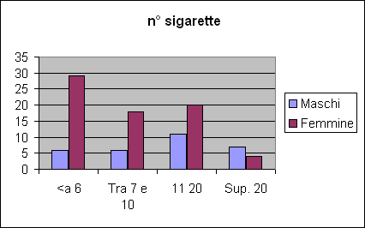
Considerazioni: relativamente a quanto richiesto in questo quesito abbiamo accertato:
- coloro che fumano meno di sei sigarette al giorno sono: per il 16,64% maschi
- e per l’ 85.29% le femmine
- coloro che fumano da 7 a 10 sigarette in un giorno sono: per il 72% femmine e per il 24% maschi;
- coloro che fumano da 10 a 20 sigarette in un giorno sono: per il 64% femmine
e per 36% maschi;
- coloro che fumano più di 20 sigarette al giorno, risultano per il 36% femmine e per il 64% maschi.

MOTIVAZIONI CHE HANNO SPINTO IL FUMATORE AD INIZIARE
 | Per sembrare più grande |  | Per imitare qualcuno |  | Altro |  | TOTALE
Maschi | 1 |  | 1 |  | 28 |  | 30
Femmine | 11 |  | 5 |  | 55 |  | 71
 | 12 |  | 6 |  | 83 |  | 101
Altro: (M) | Non specificato |  |  | 10
 | per provare |  |  | 8
 | per rilassarmi |  |  | 1
 | per piacere personale |  |  | 9
 | Totale |  |  | 28
Altro(F) | per provare |  |  | 21
 | per piacere personale |  |  | 17
 | mi hanno insegnato |  |  | 1
 | per sfogarmi |  |  | 1
 | Non specificano |  |  | 15
 | Totale |  |  | 55
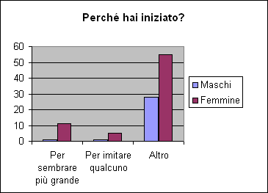 |  |  |  |  |  |  |  |  |  |  |  | 18
DA QUANTO TEMPO
 | Pochi mesi |  | Qualche anno |  |  | tanti anni | TOTALE
maschi | 3 |  | 18 |  |  | 9 | 30
femmine | 14 |  | 42 |  |  | 15 | 71
 | 17 |  | 60 |  |  | 24 | 101
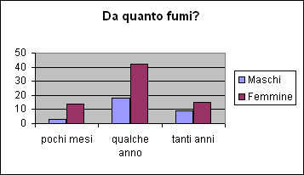

Considerazioni.
Dai dati elaborati dall’équipe 4°A è risultato che il numero delle femmine fumatrici è maggiore di quello dei maschi; le femmine fumano quotidianamente un numero minore di sigarette rispetto ai maschi.
La maggior parte delle femmine fumatrici inizia per sembrare più grande mentre i maschi non specificano

Sezione tre: (ex fumatori)

MOTIVAZIONI CHE HANNO SPINTO A SMETTERE
MASCHI | Per risparmiare denaro |  | 1
 | Per la salute |  | 4
 |  |  | 5
FEMMINE | Per motivi di salute |  | 12
 | Non specifica |  | 5
 | Non provo gusto |  | 2
 | Per la giovane età |  | 2
 |  |  | 21

Considerazioni

Dai dati raccolti risulta che il 10% degli intervistati sono ex fumatore.

La causa principale che ha spinto a smettere è stata ‘per motivi di salute’.

Abbiamo accertato che la maggioranza degli ex-fumatori sono femmine.

Indice

- La metodologia di ricerca utilizzata per l’indagine
2. Questionario
3. Elaborazione dei dati in funzione alla fascia di età

4. Confronto con i dati ISTAT

5 . Approfondimento

